|  |  |  |  |  |
| --- | --- | --- | --- | --- |
| Omadus | Tüüp | Pikkus | Kohustuslik | Unikaalne |
| Project |
| Id | int |  | + | + |
| Name | string | 255 | + |  |
| Start Date | DateTime |  | + |  |
| Due Date | DateTime |  | + |  |
| Budget | decimal |  | + |  |
| PricePerHour | decimal |  | + |  |
| Task |
| Id | int |  | + | + |
| Project ID | int (FK) |  | + |  |
| Name | string | 255 | + |  |
| Start Date | DateTime |  | + |  |
| Price | decimal |  |  |  |
| User ID | int (FK) |  |  |  |
| Description | string | 500 |  |  |
| Status | string | 50 | + |  |
| Word Log |
| ID | int |  | + | + |
| Task ID | int (FK) |  | + |  |
| TimeSpent | decimal |  | + |  |
| Date | DateTime |  | + |  |
| User ID | int (FK) |  | + |  |
| Description | string | 500 |  |  |
| User |
| ID | int |  | + | + |
| Name | int (FK) | 100 | + |  |
| Address | decimal | 255 | + |  |
| Phone | string | 15 | + |  |
| Email | int (FK) | 100 | + |  |
| Project Team |
| Project ID | | int (FK) |  | + |  |
| User ID | | int (FK) |  | + |  |

Klassid:

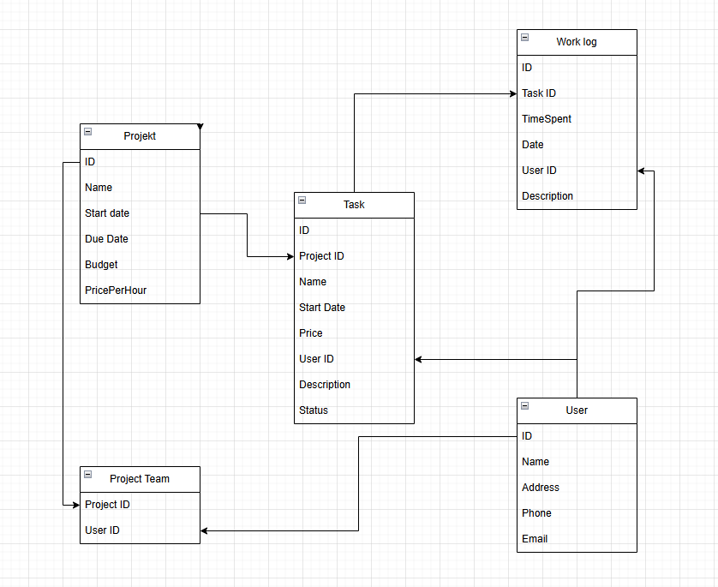

Reeglid:

- Projekti nimi peab olema unikaalne ja mitte tühi.

- Projekti alguskuupäev ei tohi olla hilisem kui tähtaeg.

- Ülesande nimi ja alguskuupäev peavad olema täidetud.

- Kui ülesandel on Price, siis töölogi ei mõjuta projekti kulude arvutust.

- Projekti hinnatund (PricePerHour) ei tohi olla väiksem kui 0.

- Töölogi aeg peab olema > 0 ja kuupäev ei tohi olla tulevikus.

- Kasutaja email peab olema unikaalne ja korrektse domaini.

- Telefoni number peab algama + ja sisaldama suunakoodi.

- Sama kasutajat ei tohi lisada projekti tiimi mitu korda.

- Süsteemi saavad kasutada ainult sisse loginud kasutajad.

- Failide lisamisel lubatud on ainult dokumendid ja pildid kuni 100 MB.

- Faili nimi ei tohi sisaldada keelatud märke (*, ?, /, , <, >, |).

- Faili lisamine peab olema seotud konkreetse projekti või ülesandega.

- Ülesande staatust (Status) saab muuta ainult tiimiliige või administraator.

- Töölõigu kirjeldus (Description) peab olema vähemalt 10 tähemärki.

- Kasutaja nime pikkus peab olema vähemalt 2 tähemärki.

- Kasutaja aadress ei tohi olla tühi.

- Kasutaja saab kuuluda mitmesse projekti, kuid sama kombinatsioon (Project ID + User ID) ei tohi korduda.

- Projekti eelarve (Budget) peab olema mitte väiksem, kui 0.